Отчёт
Лабораторная работа №2
Приходько Иван Иванович
Содержание

1 Цель работы
Получение практических навыков работы в консоли с атрибутами файлов, закрепление теоретических основ дискреционного разграничения доступа в современных системах с открытым кодом на базе ОС Linux.

2 Задание
Получить практические навыкы для работы в консоли с атрибутами файлов, закрепление теоретических основ дискреционного разграничения доступа в современных системах с открытым кодом на базе ОС Linux .

3 Выполнение лабораторной работы
Создаем пользователя guest и добавляем для него пароль (рис. 1).
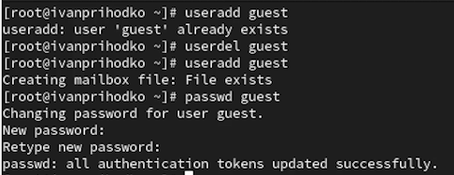
Рис. 1: Работа с пользователями
Узнаем информацию о пользователе и сравниваем её с основным пользователем (рис. 2).
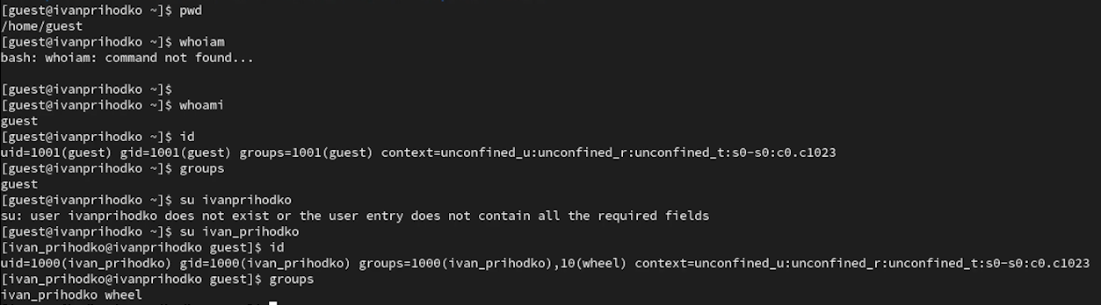
Рис. 2: Работа с пользователями
Открываем файл и читаем ту же информацию о пользователе что и на прошлом фото (рис. 3).
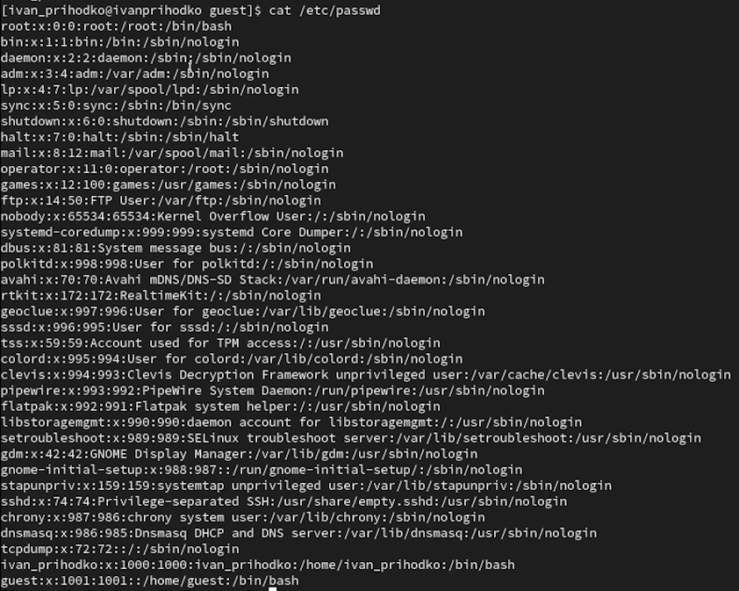
Рис. 3: Работа с пользователями
Создаем папку и работаем с доступом (рис. 4).
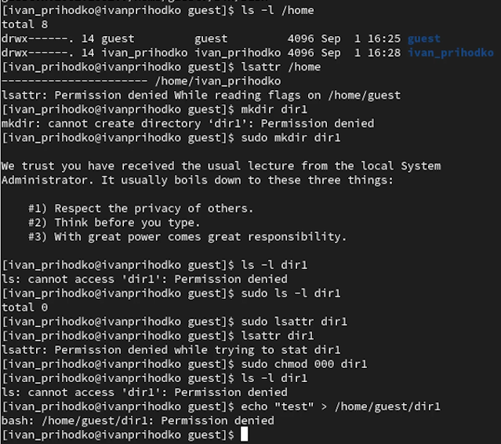
Рис. 4: Работа с пользователями

4 Выводы
В ходе данной лабораторной работы были получены знания для работы с пользователями

